第４６号議案
大井坂下公園改修工事請負契約
上記の議案を提出する。
令和３年６月２３日
品川区長 濱 野 健
大井坂下公園改修工事請負契約
大井坂下公園改修工事施行のため、下記のとおり請負契約を締結する。

記
１ 契約の目的 大井坂下公園改修工事
２ 契約の方法 制限付き一般競争入札による契約
３ 契約金額 金２億６，０７０万円
４ 契約の相手方 東京都品川区大井一丁目４９番１２号
日パブ・西村建設共同企業体
代表者 日本パブリックサービス株式会社
代表取締役 水子 哲彦
５ 支出科目 令和３年度 一般会計
土木費 都市計画費 公園管理費 工事請負費
（説明）大井坂下公園改修工事を施行する必要がある。

案内図

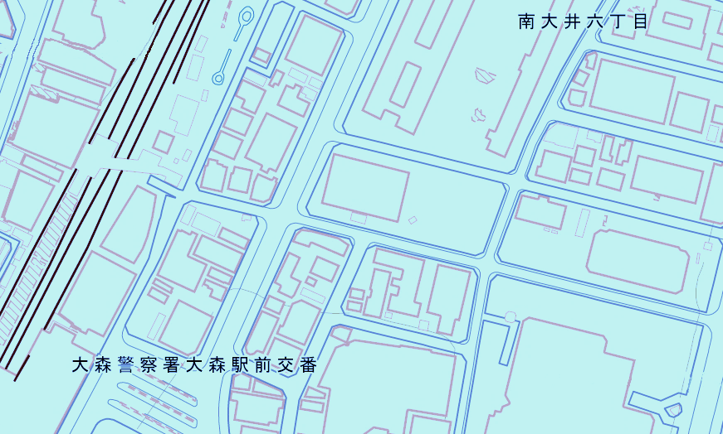
大森駅
計画敷地 品川区南大井六丁目２３番１１号

平面図
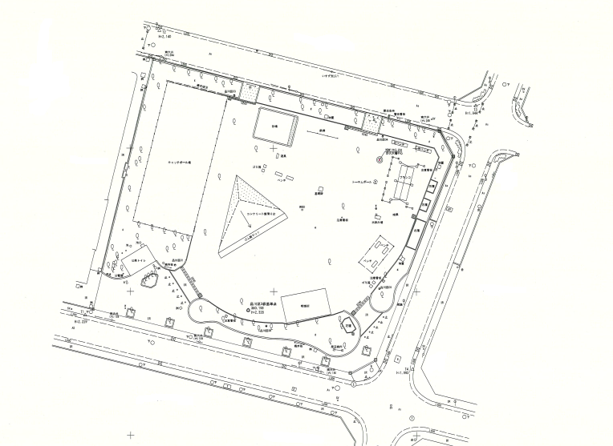
工事範囲

